**Муниципальное дошкольное образовательное автономное учреждение**

**«Детский сад № 99 комбинированного вида «Домовенок» г. Орска»**

**Конспект занятия**

**«В гости к солнышку»**

**Образовательная область: физическое развитие**

**Возрастная группа: 3-4 года**

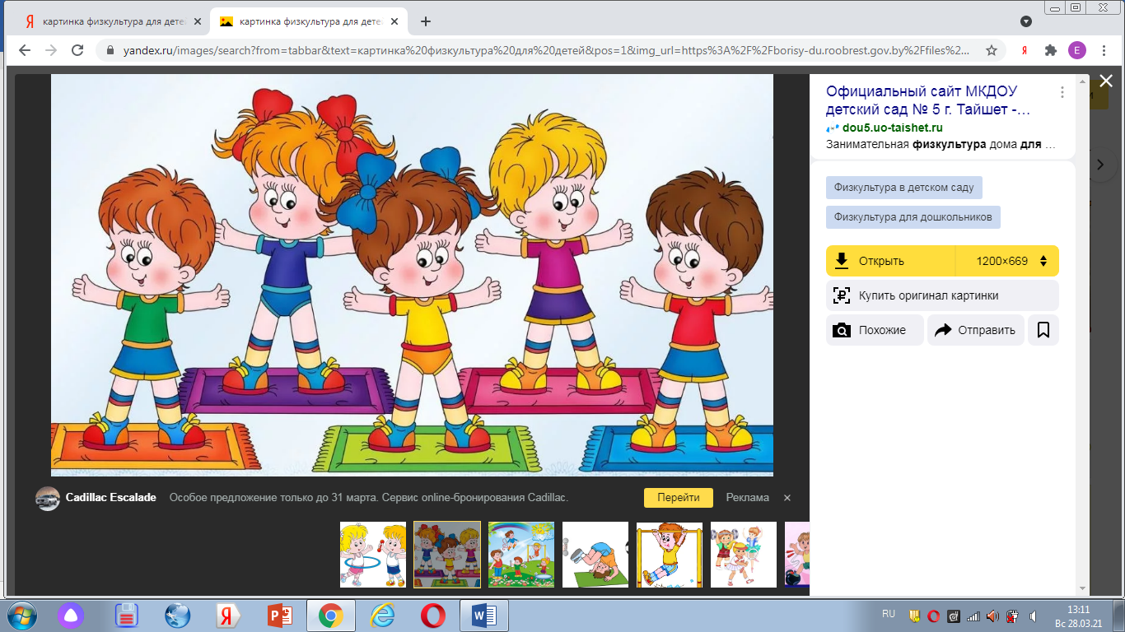

**Подготовила:**

**воспитатель**

**Саушева Е.В.**

**Орск, 2024 г.**

**Тема: «В гости к солнышку»**

**Цель*:*** активизировать двигательную активность детей на занятии через развитие игрового сюжета, закрепить основные виды движений.

**Задачи:**

**Оздоровительные**:

- охранять и укреплять здоровье детей, улучшать их физическое развитие;

- совершенствовать и повышать работоспособность организма ребенка;

- совершенствовать координацию движений дошкольников;

**Образовательные:**

**-**упражнять детей в ходьбе и беге, с выполнением заданий.

-закрепить умение выполнять общеразвивающие упражнения.

**Воспитательные**:

 -формировать у детей интерес и потребность к систематическим занятиям физическими упражнениями.

**Здоровье сберегающие технологии:**

Упражнения на дыхание, массаж «Черепашка» динамические упражнения, элементы аэробики, подвижная игра «Солнечные лучики».

**Оборудование:** цветные квадратики для ОВД; картинки с изображением солнца без лучиков, коробочка с картинкой «солнышко» и конфетами, флэшка с аудиозаписями «Веселая зарядка», «Музыка для релаксации»

**Ход занятия:**

**Вводная часть:** **(5 минут)**

*Воспитатель звонит в колокольчик, дети подходят, берутся за руки и встают в круг.*

**Воспитатель**: Ребята, давайте поприветствуем друг друга

С добрым утром! С новым днём!

С новым солнцем за окном!

Утро доброе встречай!

День хороший начинай!

- Ребята, у нас с вами весёлое настроение! Посмотрите на наше солнышко. Оно грустное. Почему?

Солнышко: Потерало я свои лучики. Как же мне теперь землю обогреть?

В.: Ребята, что случилось с солнышком? Хотите помочь? Что для этого нужно сделать? (нужно найти лучики). Отправимся искать лучики? Тогда вставайте друг за другом.

*Ходьба в колонне по одному*

В.: По ровненькой дорожке шагают наши ножки,

Вот так, вот так, шагают наши ножки.

Друг за другом мы пойдем

На лужайку завернем.

**-** Я иду, иду, иду!

И к солнышку я потянусь (Ходьба на носочки с вытянутыми руками)

Как же здорово гулять!

Можно всюду побывать! (Ходьба на пяточках, руки за голову)

Все преграды обойдем

Через них мы перешагнем (руки, согнутые в локтях, высокий шаг)

**Воспитатель:** По тропинке в лес зайдем,

И зверей увидим в нем.

Давайте посмотрим, кто же прячется в кустах. Давайте посмотрим, нет ли там лучиков? *(воспитатель достает мягкую игрушку Зайца)*

Зайку встретили в пути, (прыжки на двух ногах с продвижением вперед)

Вместе с ним поскачем мы.

- Нет здесь лучиков, пойдем дальше.

**Воспитатель**: А это серый волк рыщет,

Он себе добычу ищет.

Друг за другом побежим (бег в колонне   друг за другом)

И от волка убежим.

Мы от волка убежали, можно спокойно шагать по тропинке.

**Воспитатель:** Ребята, посмотрите, что здесь по деревом стоит? *(дети находят корзину, в которой лежат желтые ленты - лучики).* Как здорово! Давайте с ними поиграем.

**Основная часть:**

**Общеразвивающие упражнения с ленточками (ОРУ)** 5 минут

По сигналу воспитателя дети берут ленточки и встают в круг

**1 упражнение:** **«Покажи свой лучик»**

И. п. стоя, ноги на ширине плеч, руки внизу, лента в двух руках.

**Выполнение:** Руки с лучиком вперед, потом поднимаем вверх, снова выдвигаем вперед и вниз. (4 раза)

**2 упражнение: «Спрячем лучики от тучки»**

И. п. стоя, ноги на ширине плеч, руки с лентой внизу.

**Выполнение:** наклоняемся вперед, прячем лучик, поднимаемся – вот он лучик, ножки в коленях не сгибаем. (4 раза)

**3 упражнение: «Вместе с лучиком тянусь»**

И. п. сидя на коленках, лента в двух руках.

**Выполнение:**на счет «раз – два» поднимаемся, тянемся за лучиком, руки вверху, на счет «3-4» опускаемся.

**4 упражнение: «Веселый лучик»**

Возьмите ленту в одну руку.

И. п. стоя, ноги вместе, руки внизу, лента в одной руке.

**Выполнение:** ножки вместе**,**прыгаем легко на носочках, лучиком машем.

(детивыполняют прыжки на месте на двух ногах (10-15с.)

Наклон вперед, ленточки положить на пол.

**В.:** Весело мы поиграли. Делаемвдох и ротиком выдыхаем. (3 раза)

- Ну что, ребята, пора отправляться солнышку, нужно вернуть ему его лучики.

Наклон вперед, берем лучики. Идем друг за другом по тропинке, лучики кладем в корзинку, пусть отдыхают. (Ходьба друг за другом)

**Воспитатель:** Раз, два, три, четыре, пять –

В гости к солнышку идем,

Выше ноги поднимаем,

Дружно весело шагаем**!**

В.: Дорога к нашему солнышку непростая, с препятствиями: нужно перешагнуть через пенёчки, проползти через туннель. Вы справитесь?

(воспитатель дает разъяснения, показывает выполнение упражнения)

**ОВД (основные виды движений) 5 минут**

(пока дети выполняют упражнения поточным способом, звучит аудиозапись «Зарядка для солнышка»)

**1**.**Перешагивание через препятствия (кубики)**, на расстоянии 20 - 25 см

Перешагиваем пенёчки разными ножками.

**2. Ползание через туннель.**

*Поточные ползания на коленях через туннель (модуль)*

Встаем на четвереньки и проползаем через туннель.

В.: Вы большие молодцы, справились, преодолели все препятствия! Вот и солнышко нас встречает. Давайте вернем ему его лучики. *(Дети выкладывают ленточки вокруг солнца. Воспитатель меняет картинку грустного солнышка на веселое)*

*-* Снова засияло солнышко своими лучиками.

*Давайте с ним поиграем!*

**Подвижная игра «День-ночь»**

В.: Когда я говорю «день», вы бегаете по всему залу, как только скажу «ночь», приседаете на корточки. (игра проводится 2 раза)

*-* Снова засияло солнышко своими лучиками и стало так тепло. Давайте погреемся на солнышке.

**Заключительная часть: (3 минуты)**

*Воспитатель предлагает детям сесть по кругу и закрыть глазки и представить:*

(звучит фонограмма: «Музыка для релаксации)

Мы с вами сидим на полянке. Солнышко ярко светит и рассыпает свои золотые лучики. Вот один лучик прыгнул вам на носик, пощекотал его, потом прыгнул на щечки, погрел их. Потом прыгнул на плечико, попрыгал на нем, спустился на животик, погрел его, потом прыгнул на ладошки - пощекотал их. Нам тепло и приятно. А теперь открывайте глазки.

В.: Вы почувствовали, как к вам прикасался лучик? вам было приятно?

- Ребята, чем мы сегодня с вами занимались на занятии? (искали солнечные лучики). Где мы их нашли? Понравилось вам наше путешествие? Вы такие молодцы! Нашли лучики солнышку и теперь оно будет ярко и тепло нам светить!